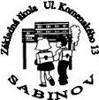
Vážení rodičia, milí budúci piataci,
srdečne Vás pozývame na zápis žiakov do
5. ročníka, ktorý sa uskutoční v priestoroch
ZŠ, Komenského 13 v Sabinove
v dňoch 10. 04. – 26. 04. 2019.
(každý pondelok - štvrtok od 08:00 - 14:30 hod.).
K zápisu je potrebné priniesť:
- rodný list žiaka,
- občiansky preukaz zákonného zástupcu.
Škola ponúka:
- kvalifikovaných pedagógov a vychovávateľov, špeciálneho pedagóga, asistentov učiteľa,
- bohaté tradície v oblasti športovej prípravy, športové triedy,
- odborné učebne s interaktívnymi tabuľami: počítačová, tabletová, notebooková učebňa, uč. fyziky a chémie, biológie, techniky, angl. jazyka, výtvarnej výchovy, hudobnej výchovy, ...
- zameranie na cudzie jazyky, dotácia hodín anglického jazyk,
- široký výber záujmových krúžkov,
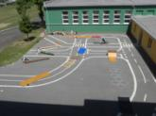
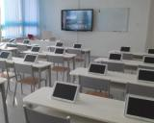
- služby školského klubu detí,...
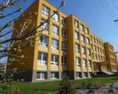
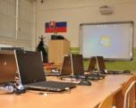

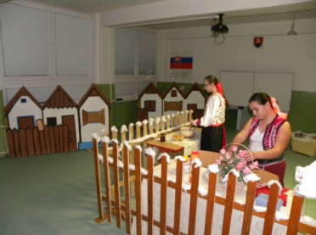
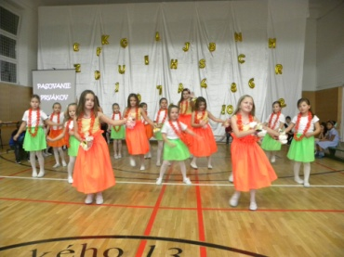
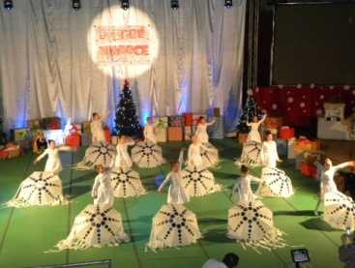
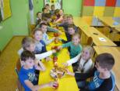
Projekty
- Expedícia Fenomény sveta,
- Nové trendy vzdelávania učiteľov ANJ,
- Výstavba, modernizácia a rekonštrukcia športovej infraštruktúry národného významu,
- Elektronizácia vzdelávacieho systému regionálneho školstva ,
- Digitálny obsah vzdelávania pre MŠ a nulté ročníky,
- Duálne vzdelávanie a zvýšenie atraktivity a kvality OVP
- Zvýšenie inkluzívnosti vzdelávania na ZŠ,
- Zlepšenie vybavenosti odborných učební ,
Realizované projekty
Dielne 2 - Podpora profesijnej orientácie žiakov ZŠ na odb. vzdelávanie a prípravu prostr. rozvoja polyt. výchovy zameranej na rozvoj pracovných zručností a práca s talentmi (učebné a didaktické pomôcky)
NÚCEM - (E-testovanie) - účasť žiakov 5. a 9. ročníka na elektronickom testovaní,
DATALAN, DIGIŠKOLA, vytvorenie tabletovej učebne, (interakt.tabuľa, projektor, notebook, tablety...)
Škola na dotyk
Planéta vedomostí
EDULAB –Škola na dotyk, Moja prvá škola, Fenomény sveta
Spolupráca s CPPP
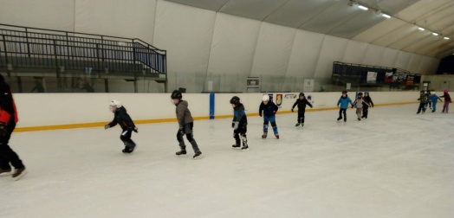
Školské akcie
- Spolupráca s materskými školami, 1. -2. r., gymnastika
- Korčuliarsky výcvik – 2. r..
- Základný plavecký výcvik – 3. r., 5.r.
- Škola v prírode – 4. r.
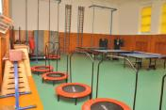
- Základný lyžiarsky výcvik – 7. r.
- Zimná škola v prírode – 5. – 9. r.
- Relaxačno – ozdravovací pobyt pri mori – 5. – 9. r.
- Poznávací zájazd do Londýna - 5. – 9. r.
- Exkurzie v rámci Slovenska, školské výlety
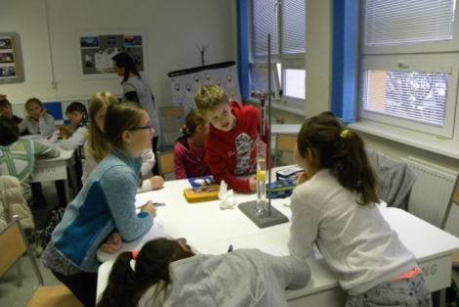
- Ďalšie z akcií školy
- Pasovačka prvákov.
- Mikuláš.
- Vianočná akadémia.
- Noc v knižnici.
- Deň rodiny.

